《淄博市临淄区齐陵街道齐家终村、刘家终村村庄规划（2021-2035年）》
方案公示公告

《淄博市临淄区齐陵街道齐家终村、刘家终村村庄规划（2021-2035年）》方案已编制完成，按照《中华人民共和国城乡规划法》相关规定，现将规划方案主要内容予以公示。
公示期限：2025年1月20日至2025年2月19日
意见反馈电话：淄博市临淄区齐陵街道办事处 0533-7080070
编制单位：淄博市规划信息中心（电话：0533-3170740）

淄博市临淄区齐陵街道办事处
2025年1月20日

《淄博市临淄区齐陵街道齐家终村、刘家终村
村庄规划（2021-2035年）》主要内容简介
一、总则
1.规划期限
规划期限为2021-2035年，近期到2025年，远期到2035年。
2.规划范围
本次规划范围为齐家终村和刘家终村（以下简称“两村”）城镇开发边界外的村域国土空间，面积为575.93公顷，其中：齐家终村规划范围面积为223.33公顷，刘家终村规划范围面积为352.60公顷。
3.村庄发展定位
根据《山东省村庄规划编制导则（试行）》，结合村庄实际情况和村民意愿，“两村”确定为集聚提升类村庄。
本次规划将“两村”定位为：立足农业生产，依托马莲台景区，打造宜居宜游、景村融合的生态旅游村。
二、村庄规划内容
1.人口规模预测
预测至2035年齐家终村户籍人口规模为1100人，户数为300户。
2.村域土地利用规划
规划至2035年，“两村”总建设用地67.47公顷，其中村庄建设用地面积51.08公顷。
3.村域控制线分布
- 生态保护红线
依据淄博市生态保护红线划定成果，规划范围内不涉及生态保护红线。
- 耕地和永久基本农田
依据上位规划划定成果，“两村”规划范围内落实永久基本农田保护面积不低于1026.64亩，耕地保有量不低于1589.97亩，其中，齐家终村永久基本农田保护面积不低于567.56亩，耕地保有量不低于688.49亩，刘家终村永久基本农田保护面积不低于459.08亩，耕地保有量不低于901.48亩。
- 河湖岸线
依据《淄博市国土空间总体规划（2021-2035年）》，落实淄河岸线保护区，刘家终村内岸线长度0.31千米。
- 洪涝风险控制线
落实《淄博市国土空间总体规划（2021-2035年）》划定的洪涝风险控制线，刘家终村涉及淄河洪涝风险控制线。
- 风景名胜区保护线
依据《淄博市国土空间总体规划（2021-2035年）》和《临淄齐故城风景名胜区总体规划（2024-2035年）》，“两村”涉及临淄齐故城风景名胜区中的田齐王陵景区，规划范围内二级保护区面积38.89公顷，三级保护区（建设控制范围）面积303.96公顷。
- 重要水利廊道
依据《淄博市国土空间总体规划（2021-2035年）》，加强对淄河水利廊道的生态管控，规划范围内控制河道两侧防护绿带宽度不少于50米。
- 历史文化保护线
落实全国重点文物保护单位——临淄墓群、市级文物保护单位——天齐渊和淄河铁路桥、区级文物保护单位——马莲台碑及未核定公布为文物保护单位的不可移动文物——刘家终村遗址和康山寺遗址的保护范围和建设控制地带。
- 村庄建设边界
结合村庄规模预测，划定村庄建设边界，面积为48.81公顷。一经批准不得擅自修改，确需修改的，应按程序报相应审批机关批准。
- 其他控制线
依据上位规划，“两村”不涉及自然保护地范围线、矿产资源保护线等其他控制线。
4.生态保护与修复、农田保护与土地整治规划
对生态环境进行修复和整治，包括农田生态环境综合保护、土壤环境保护和预防不良环境影响等。
开展土地整理和环境综合整治，进行农田正向优化和整理，落实永久基本农田保护红线。
5.产业发展与布局规划
按照土地规划及产业发展策略，“两村”产业布局分三大功能区，即：宜居生活区、农业生产区、风景名胜旅游区。
6.历史文化保护规划
规划范围内涉及全国重点文物保护单位——临淄墓群、市级文物保护单位——天齐渊和淄河铁路桥、区级文物保护单位——马莲台碑及未核定公布为文物保护单位的不可移动文物——刘家终村遗址和康山寺遗址。
村庄发展建设中，要做好文物勘探工作，在新建项目施工前必须办理文物考古调查勘探手续。建设工作中，若发现文物，应及时停止工作，并报请文物保护部门做好文物发掘保护工作。
7.道路交通规划
“两村”现状对外交通主要依靠齐王路和莲台路，路面硬化，质量较好，通行较为方便，规划对外交通体系将延续现状。
保留村庄现状内部道路网，注意日常路面养护。对现状生产路进行整治，平整路面，确保通行质量，以满足生活生产的需要。

主要图纸

- 村域国土空间规划图
- 村域控制线分布图
- 生态修复与国土综合整治规划图
- 村域产业发展与布局规划图
- 道路交通规划图
- 村域国土空间规划图
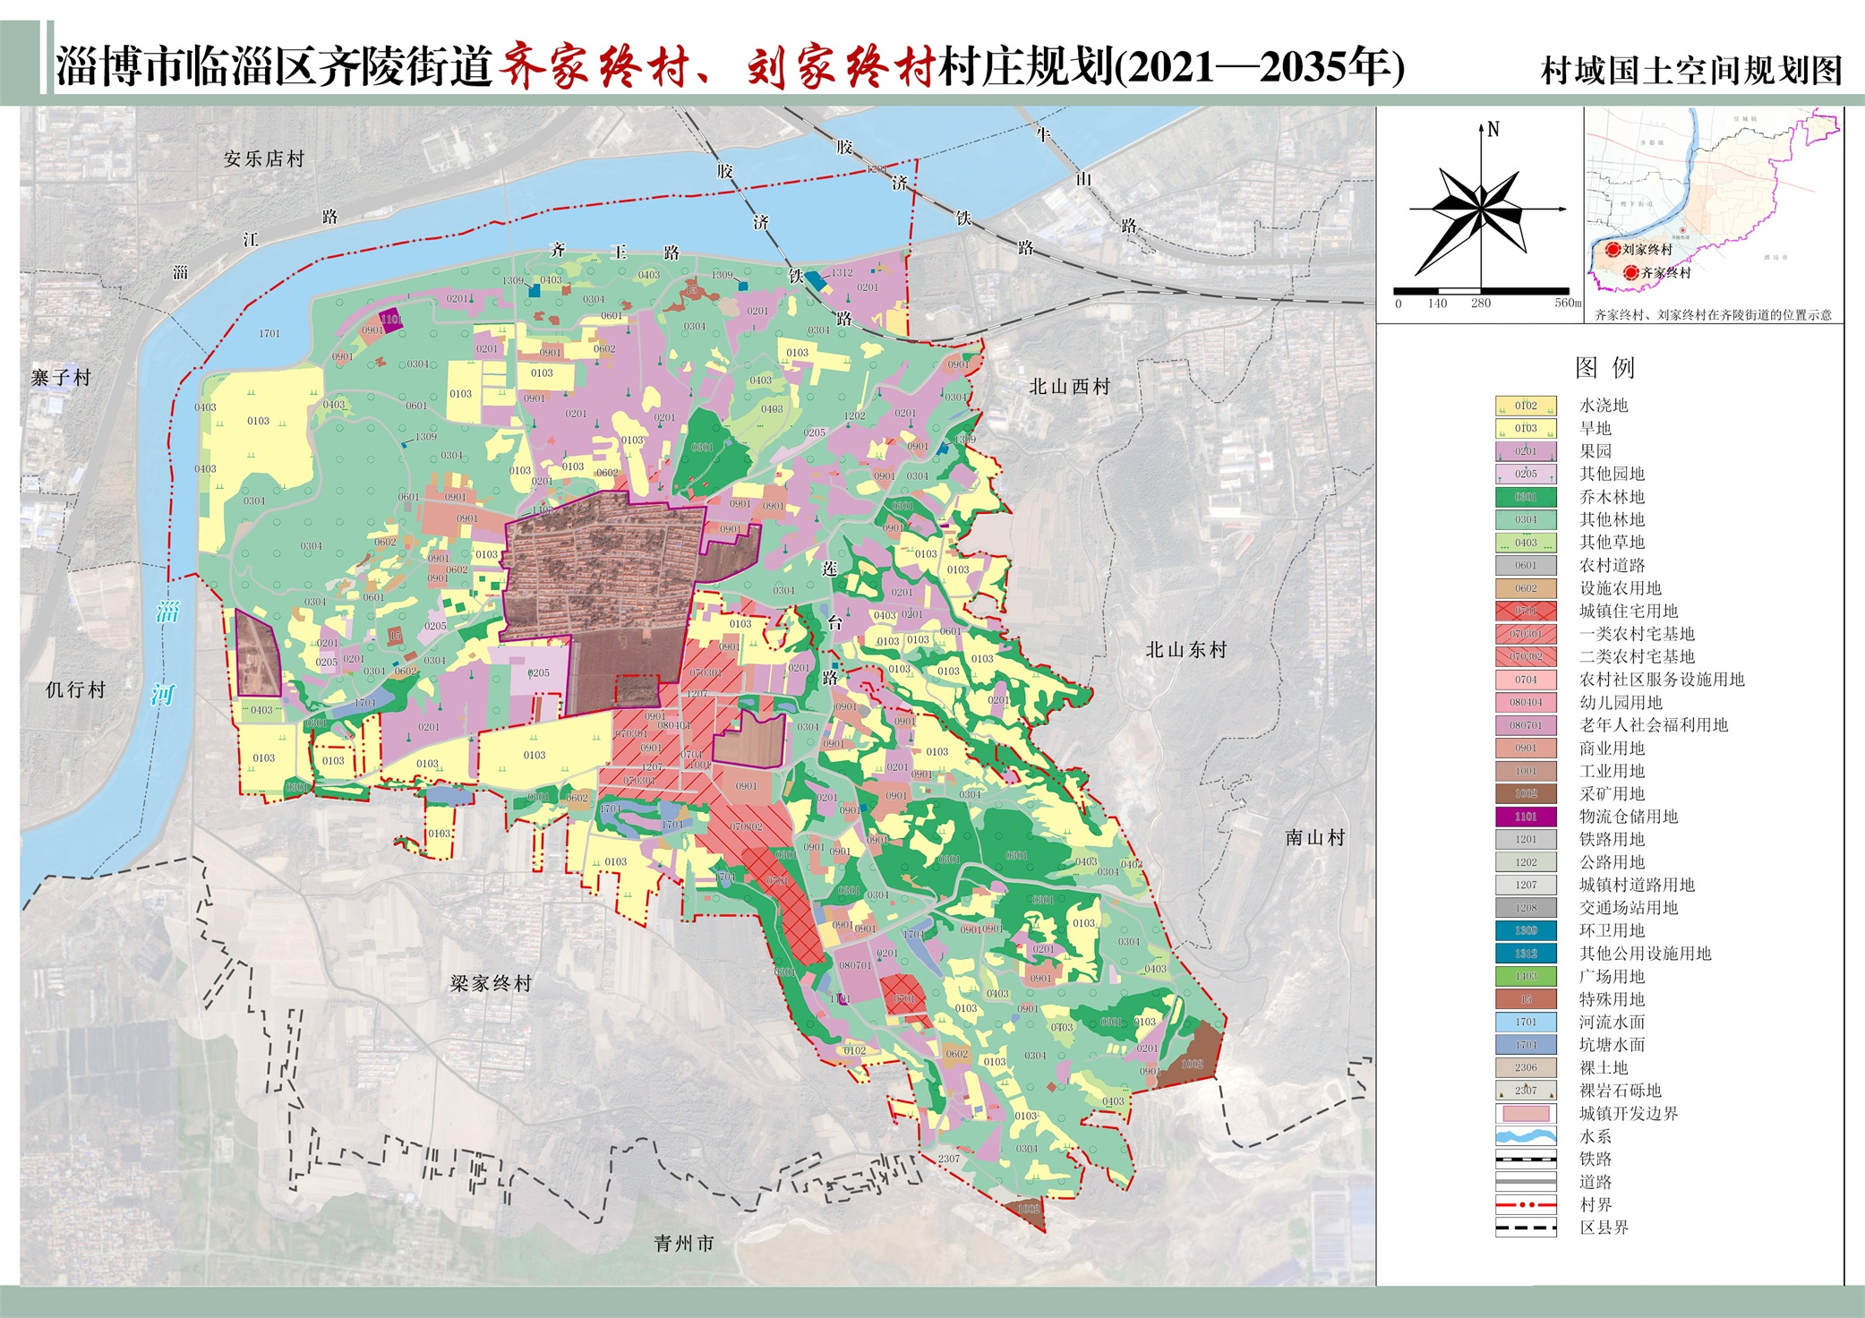
- 村域控制线分布图
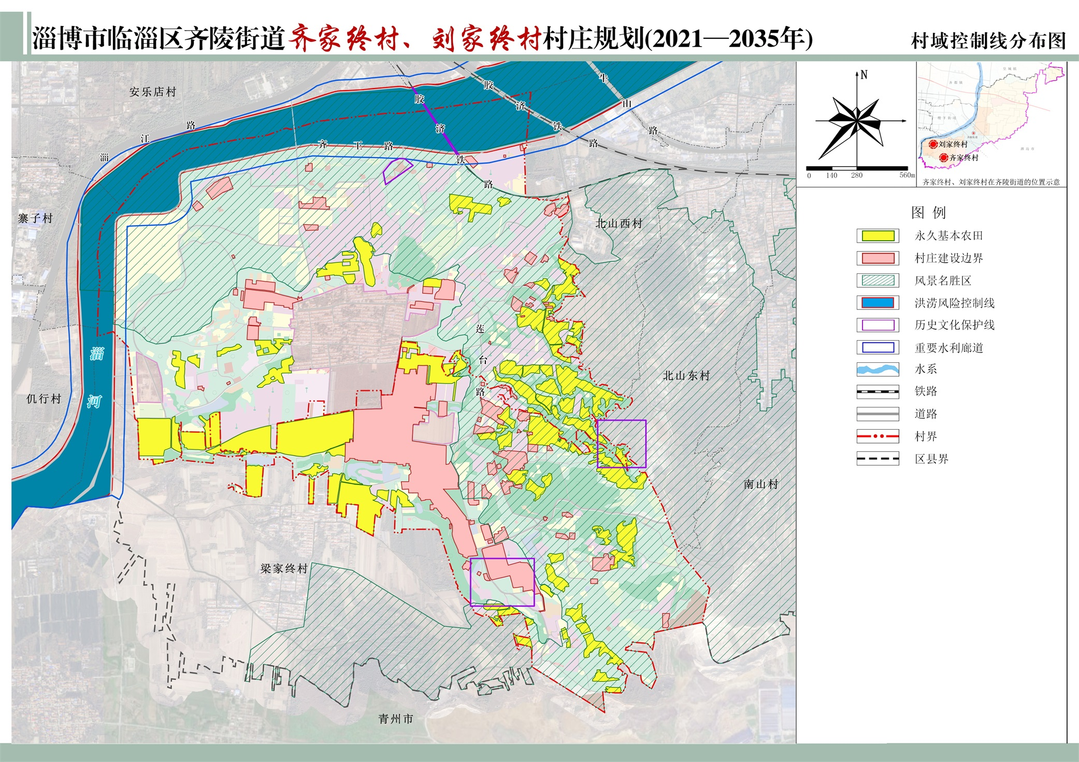
- 生态修复与国土综合整治规划图
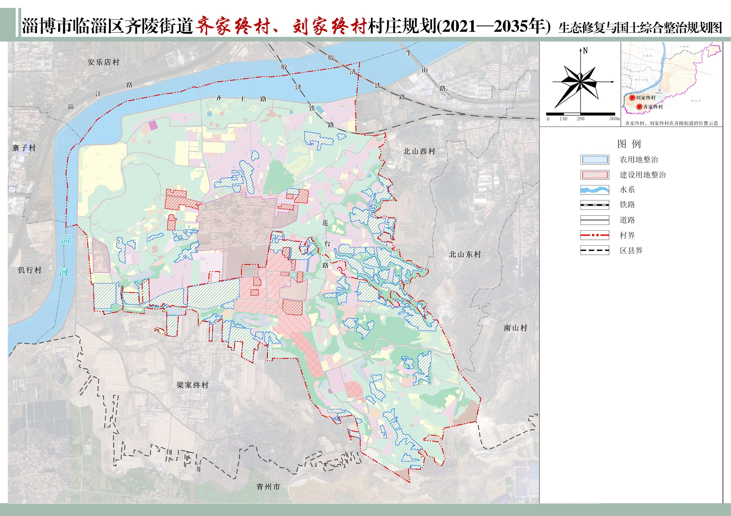
- 村域产业发展与布局规划图
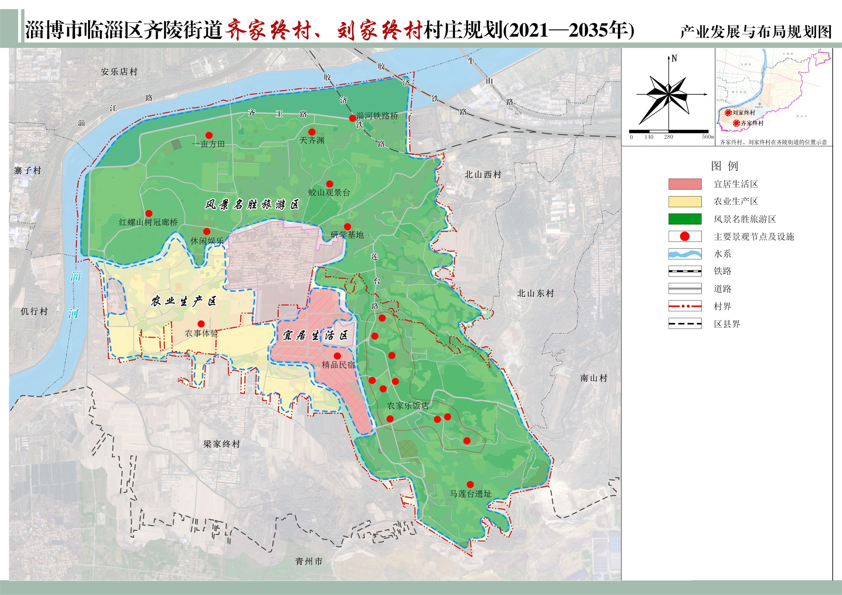
- 道路交通规划图
